PL

Antes de mais nada, o indicador P/L mede a relação entre o preço atual de uma ação e o lucro por ação acumulado nos últimos 12 meses.

Ou seja, a fórmula é preço por ação dividido por lucro por ação.

Quanto mais elevado for o P/L da empresa analisada, maior é a disposição do mercado em pagar pelos lucros da empresa.

Um P/L alto também pode significar que o mercado tem expectativas altas para o papel, pressionando o preço para cima.

P/VP

Ao mostrar a relação entre o valor atual de uma **ação** no mercado e o valor patrimonial por **ação**, o **P**/**VPA** mostra quanto os investidores estão dispostos a pagar, no momento, pelo patrimônio líquido da companhia.

PEG RATIO

O Índice **PEG** (Price Earnings to Growth), ou Índice de Preço sobre Lucro em Crescimento, é utilizado para medir o valor de uma **ação**, considerando o crescimento dos lucros da empresa. 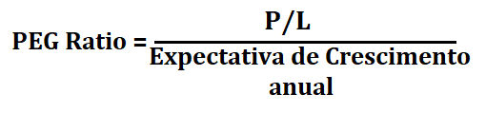

ROE

**ROE** é a sigla para o termo em inglês **Return on Equity**, que significa Retorno sobre o Patrimônio. Este é um indicador que mede a capacidade de agregar valor de uma empresa à partir de seus próprios recursos e do dinheiro de investidores. **ROE** é uma indicação clara de como a empresa está remunerando seus acionistas. **ROE QUANTO MAIOR MELHOR !!!**

MARGEM LIQUIDA

A **Margem líquida** é a porcentagem do lucro líquido obtido pela empresa em relação à receita total, sendo um indicador percentual que demonstra qual é o lucro líquido para cada unidade de venda da empresa

DL/EBITDA

O múltiplo **DL**/**EBITDA** é a dívida líquida de uma empresa, que é a dívida bruta menos as disponibilidades e aplicações, dividido pelo **EBITDA**, que é a sigla em inglês para lucro antes dos juros, impostos, depreciação e amortização.

CRESCIMENTO DO LUCRO